TRƯỜNG TIỂU HỌC XUÂN NỘN
KẾ HOẠCH BÀI DẠY
TÀI LIỆU GIÁO DỤC TRUYỀN THỐNG
LỊCH SỬ, VĂN HÓA VÀ CÁCH MẠNG ĐÔNG ANH
BÀI DẠY
CHỦ ĐỀ 2: DI TÍCH LỊCH SỬ, VĂN HÓA, CÁCH MẠNG (tiết 2)
Ngày dạy:
Người dạy:
I. YÊU CẦU CẦN ĐẠT:
1. Năng lực đặc thù:
- Kể tên được một số di tích lịch sử, văn hóa, cách mạng tiêu biểu của huyện Đông Anh.
- Nắm được đôi nét về ý nghĩa, tầm quan trọng,... của di tích Thành Cổ Loa và di tích Đền Sái.
- Tự hào về truyền thống văn hóa của quê hương. Có ý thức giữ gìn, bảo vệ các di tích lịch sử, văn hóa, cách mạng; tuyên truyền, giới thiệu cho mọi người về một số di tích lịch sử, văn hóa, cách mạng trên quê hương Đông Anh.
2. Năng lực chung:
- Năng lực giao tiếp, hợp tác với các bạn.
- Tự tin thể hiện bản thân.
3. Phẩm chất:
- Có ý thức giữ gìn vệ sinh môi trường, bảo vệ các di tích lịch sử, văn hóa nơi mình đến tham quan.
- Có động lực phấn đấu để xây dựng quê hương giàu đẹp, giữ gìn và phát huy bản sắc văn hóa dân tộc.
II. ĐỒ DÙNG DẠY HỌC:
1. GV:
- Tài liệu GV, Tài liệu HS, tranh ảnh, video về các di tích lịch sử văn hóa.
2. HS:
- Tài liệu HS, sưu tầm các thông tin và hình ảnh về di tích Thành Cổ Loa và Đền Sái.

III. HOẠT ĐỘNG DẠY HỌC:
TG | Hoạt động của Giáo viên | Hoạt động của HS
3’  25’  13’  12’  5’  2’ | A. Khởi động:  a) Mục tiêu: Tạo không khí vui vẻ, phấn khởi trước giờ học.  b) Cách tiến hành:  - GV cho cả lớp nghe nhạc và hát theo bài hát: “Quê hương tươi đẹp”. Để có một tinh thần học tập tích cực nhất cô trò mình cùng đứng lên hát và vận động với bài hát này nhé.  - Mỗi chúng ta khi sinh ra đều có quê hương, chắc hẳn ai cũng tự hào về quê hương của mình đúng không? Cô đố các con chúng mình đang sinh sống ở huyện nào? – Gọi HS trả lời huyện đang sống.  - Đưa lược đồ huyện Đông Anh – Chỉ cho HS biết vị trí xã Xuân Nộn nơi các con đang sinh sống. Đây là lược đồ huyện Đông Anh và đây là vị trí của xã Xuân Nộn nơi các con đang sống và học tập.  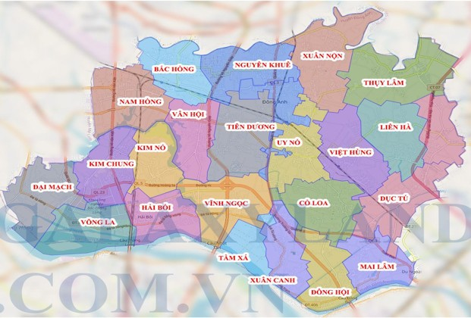  Lược đồ huyện Đông Anh  Các con ạ, mảnh đất Đông Anh nơi chúng ta đang sinh sống là một mảnh đất có bề dày lịch sử với nhiều truyền thống văn hóa, cách mạng. Hôm nay, chúng ta cùng nhau đi tìm hiểu về truyền thống của quê hương mình qua bài: Di tích lịch sử, văn hóa, cách mạng trong bộ Tài liệu Giáo dục truyền thống Đông Anh. Bài này gồm 2 tiết, hôm nay chúng ta cùng tìm hiểu tiết 1. Ghi tên bài.  - Các con mở tài liệu và đọc thầm thông tin ở trang 11, cho cô biết: Con hiểu Di tích lịch sử, văn hóa, cách mạng là gì?  - Gọi HS TL  - GV chốt: Di tích lịch sử, văn hóa, cách mạng là một bộ phận của di sản văn hóa, là sản phẩm vật chất có giá trị lịch sử, văn hóa, khoa học bao gồm các di chỉ khảo cổ học dưới lòng đất, đình, chùa, đền, miếu, nơi ghi dấu sự kiện cách mạng kháng chiến và danh nhân.  - Bạn nào có thể kể tên 1 số di tích lịch sử, văn hóa, cách mạng mà con biết? – Gọi HS kể tên 1 số di tích, chốt kết quả.  - Giới thiệu cho HS biết thêm về 1 số di tích.  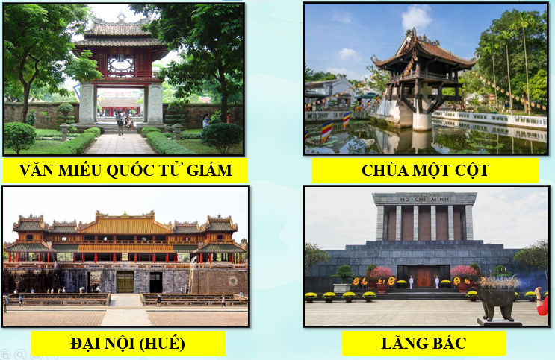  - Quê hương Đông Anh của chúng ta có rất nhiều di tích lịch sử văn hóa, cách mạng. Tính đến tháng 12 năm 2022, huyện Đông Anh có 413 di tích, trong đó có 1 cụm di tích Quốc gia đặc biệt gồm 7 di tích, 63 di tích Quốc gia, 27 di tích cấp Thành phố, 271 di tích chưa xếp hạng. Ở tiết 1 của bài học này cô trò mình sẽ cùng nhau đi tìm hiểu về một số di tích lịch sử tiêu biểu của huyện.  B. Khám phá:  - Cho HS quan sát tranh về cụm di tích thành Cổ Loa, hỏi HS: Các con có biết đây là hình ảnh của khu di tích nào không?  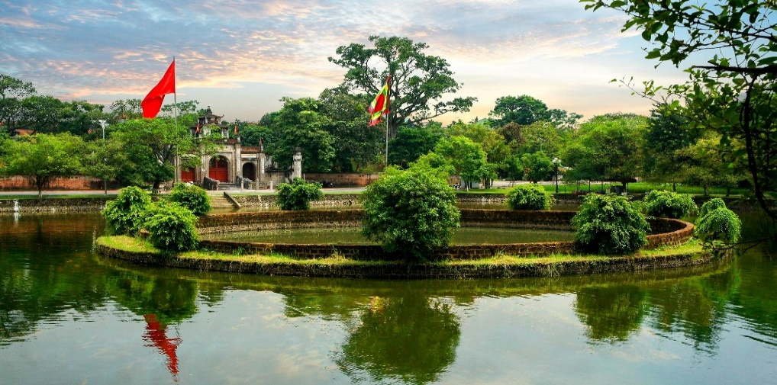  ->GV dẫn dắt vào HĐ1: Đây là hình ảnh Giếng Ngọc và Đền Thượng trong khu di tích Cổ Loa. Để biết rõ hơn về khu di tích này chúng ta cùng nhau bước vào hoạt động 1 của bài.  1. Hoạt động 1: Tìm hiểu di tích lịch sử thành Cổ Loa  a) Mục tiêu: Nắm được đôi nét về ý nghĩa, tầm quan trọng,... của di tích Thành Cổ Loa (Nằm ở đâu? Do ai xây dựng? Hình dạng của thành?...)  b) Cách tiến hành:  - Kiểm tra phần chuẩn bị của HS (sưu tầm tranh ảnh, tư liệu về khu di tích)  - Gọi 1 HS đọc tài liệu trang 13.  - Yêu cầu HS dựa vào hiểu biết và tài liệu để trả lời câu hỏi: Các con hãy dựa vào hiểu biết của mình và thông tin ở trang 13 trả lời cho cô câu hỏi sau:  + Di tích thành Cổ Loa thuộc xã nào?  + Thành do ai xây dựng?  + Thành được xây dựng theo hình dáng nào?  - Gọi HS trả lời câu hỏi  - GV chốt: (Chốt các ý trên sơ đồ tư duy)  + Vị trí của thành Cổ Loa: thuộc xã Cổ Loa, huyện Đông Anh. -> GV chỉ trên lược đồ vị trí xã Cổ Loa  + Thành Cổ Loa do An Dương Vương xây dựng năm 257 – 207 trước Công nguyên.  + Cấu tạo 3 vòng thành hình xoáy trôn ốc.  - Vì sao An Dương Vương lại xây thành Cổ Loa với dạng 3 vòng thành hình xoáy ốc? Để trả lời cho câu hỏi này, các con hãy thảo luận theo nhóm đôi với thời gian 1 phút.  - 1 – 2 nhóm trả lời.  - GV chốt: 3 vòng thành xoáy ốc có giá trị rất to lớn về quân sự và chính trị giúp thuận lợi cho tấn công, tốt cho phòng thủ, quân địch không thể xâm phạm. Xung quanh là tường cao, hào sâu, được xây dựng như một mê cung khiến kẻ địch vào mà không ra được dẫn đến hoang mang lo sợ từ đó thua cuộc.  - Khi được xây dụng thì thành kiên cố như vậy, nhưng qua thời gian cùng ý thức của con người mà hiện nay, Thành chỉ còn lại một phần của các vòng thành. Đưa hình ảnh 1 số vòng thành còn xót lại.  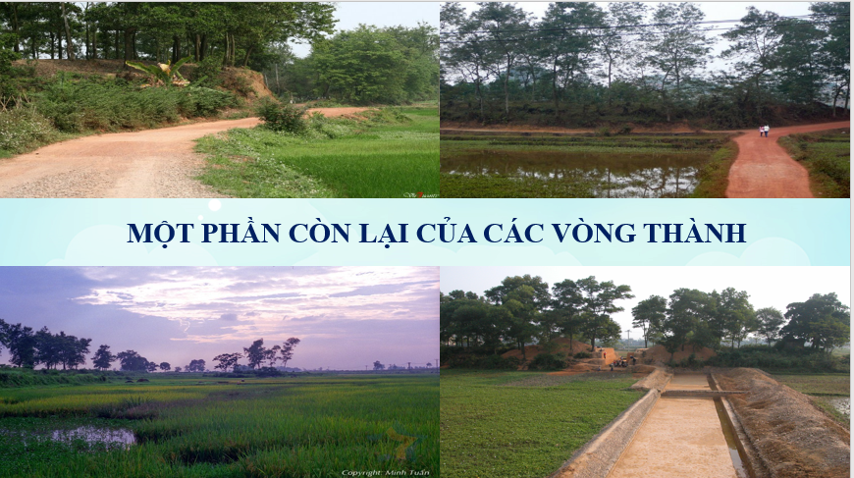  - Các con có muốn được đi du lịch đến Cổ Loa qua màn ảnh nhỏ cùng cô không? Các con chú ý lên màn hình để đi du lịch. - Cho HS xem video về Thành Cổ Loa hiện nay.  - Với những ý nghĩa quan trọng như vậy khi được đến thăm thành các con cần chú ý điều gì? – Gọi HS trả lời => Giáo dục HS ý thức giữ gìn và bảo tồn.  - Thành Cổ Loa là di tích lịch sử với nhiều ý nghĩa quan trọng như vậy nên khi được tới tham quan nơi này mọi người đều có ý thức cao để giữ gìn và bảo tồn.  - Di tích thành Cổ Loa đã được xếp hạng Di tích Quốc gia đặc biệt năm 2012.  Chuyển ý: Ngoài ra Đông Anh còn có 1 di tích được xếp hạng Di tích Nghệ thuật Kiến trúc cấp Quốc gia nữa, các con có biết đó là khu di tích nào không? Đó chính là khu di tích Đền Sái. Cô trò mình cùng tìm hiểu về khu di tích này qua Hoạt động 2.  2. Hoạt động 2: Tìm hiểu di tích lịch sử Đền Sái.  a) Mục tiêu: Nắm được đôi nét về ý nghĩa, tầm quan trọng,... của di tích Đền Sái (Nằm ở đâu? Thờ ai?...)  b) Cách tiến hành:  - Trả lời các câu hỏi sau sẽ giúp các con hiểu rõ hơn về khu di tích Đền Sái:  + Khu di tích Đền Sái thuộc xã nào của Đông Anh?  + Đền Sái thờ ai?  + Người này có công gì với Nhân dân địa phương?  + Để ghi nhớ công ơn của thần, hằng năm người dân Thụy Lâm đã làm gì?  - Để giúp các con dễ dàng trả lời các câu hỏi trên cô có video sau, các con hãy chú ý theo dõi video. - Cho HS xem video về Đền Sái.  - Dựa vào video và thông tin ở tài liệu trang 14, các con hãy thảo luận nhóm đôi trong 2 phút để hoàn thành cho cô phiếu học tập.  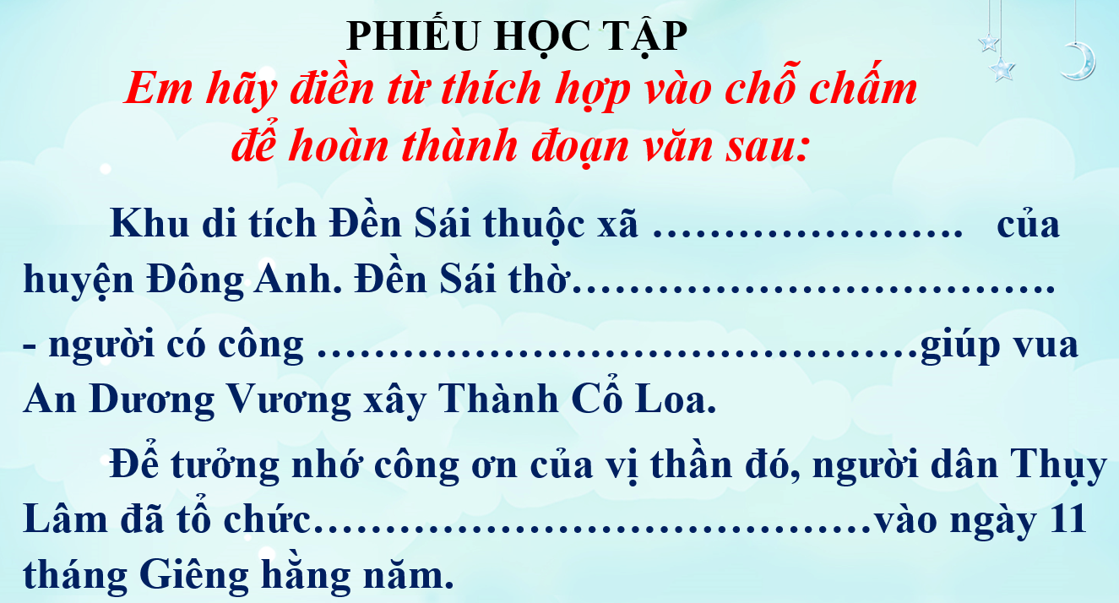  - Chụp phiếu học tập của 1 nhóm, gọi đại diện nhóm đọc lại phần thảo luận.  - Gọi nhóm khác nhận xét, bổ sung (nếu có)  - GV chốt:  + Đền Sái thuộc làng Thụy Lôi, xã Thụy Lâm, huyện Đông Anh kết hợp chỉ trên lược đồ vị trí xã Thuỵ Lâm và cho HS xem ảnh cổng đền Sái.  Lược đồ huyện Đông Anh  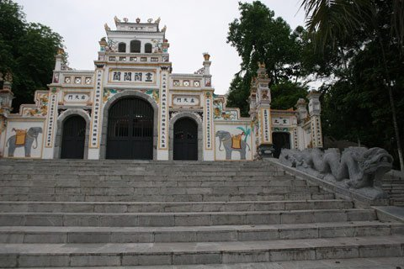  Đền Sái  + Đền Sái là một công trình kiến trúc cổ được xây dựng để cảm tạ công ơn của đức thánh Huyền Thiên Trấn Vũ – người đã giáng trần trừ yêu ma giúp vua Thục xây dựng thành Ốc để nhân dân an cư lạc nghiệp. Đưa hình ảnh tượng Huyền Thiên Trấn Vũ.  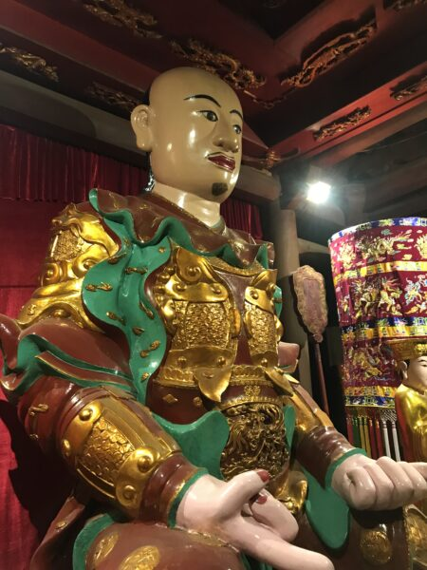  Tượng Huyền Thiên Trấn Vũ  + Hàng năm vào ngày 11 tháng Giêng, dân làng Thụy Lôi lại thay mặt vua Thục thực hiện bái tế đức qua nghi lễ Rước Vua giả.  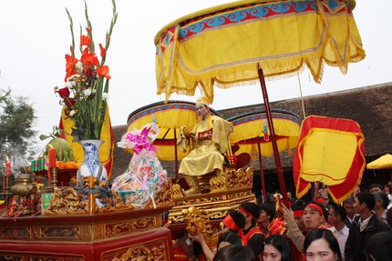  Lễ hội rước vua giả ở đền Sái  - Lớp mình có bạn nào đã được đến thăm Đền Sái rồi?  - Khi được đến thăm Đền Sái, con có cảm xúc thế nào?  - Thành Cổ Loa và Đền Sái là 2 trong số rất nhiều di tích lịch sử của huyện Đông Anh, khi đến thăm những di tích này mọi người đều mang trong mình cảm xúc biết ơn, tự hào. vì vậy mỗi người cần phải biết tuân thủ nội quy của các khu di tích, giữ thái độ lịch sự.  C. Vận dụng: Phóng viên nhí  a) Mục tiêu: Củng cố lại kiến thức đã học.  b) Cách tiến hành:  - Chọn 2 HS làm phóng viên nhí đi vòng quanh lớp, hỏi các bạn 1 số câu hỏi liên quan đến bài học như:  + Thành Cổ Loa nằm ở xã nào?  + Đền Sái do ai xây dựng?  +.............................  - Chốt lại kiến thức của bài qua phần ghi nhớ, gọi HS đọc.  - Giáo dục HS ý thức giữ gìn và bảo tồn các khu di tích.  D. Hoạt động nối tiếp:  - Hôm nay các con được học bài gì?  - Sau tiết học con có cảm nghĩ gì?  - Giáo dục HS lòng biết ơn, tự hào dân tộc, tình yêu quê hương đất nước.  - Nhận xét tiết học  - Dặn HS chuẩn bị cho tiết 2, tìm hiểu về một số di tích lịch sử, văn hóa và cách mạng khác trong huyện. | - HS vỗ tay và hát theo.  - TL: Đông Anh  - HS quan sát và lắng nghe  - HS mở tài liệu  - 1-2 HS TL theo hiểu biết của mình  - HS lắng nghe  - HS kể  - HS quan sát  - HS lắng nghe  - HS quan sát và TL  - HS lắng nghe  - HS đọc tài liệu  - HS trả lời  + Xã Cổ Loa  + ADV xây dựng  + Xoáy trôn ốc  - HS lắng nghe  - HS thảo luận  - 1 – 2 nhóm TL  - HS lắng nghe  - HS quan sát  - HS xem video  - HS TL  - HS lắng nghe  - HS xem video  - HS thảo luận nhóm hoàn thành Phiếu học tập  - HS trình bày phần thảo luận  - Nhóm khác NX  - HS quan sát và lắng nghe  - HS TL  - HS tham gia TC  - HS đọc  - HS lắng nghe  - HS chia sẻ  - HS lắng nghe  - HS về nhà chuẩn bị
IV. ĐIỀU CHỈNH SAU TIẾT DẠY (nếu có)
...................................................................................................................................................................................................................................................................................................................................................................................................................................................

